关于报名参加“AIOC破壁训练营——人工智能实战培训班”的通知

各会员单位、企业、有关院校：
根据人社部《国家职业技能标准》和工信部《智能产业岗位能力标准》，贯彻落实教育部《卓越工程师教育培养计划2.0》，满足相关企业对新工科人工智能人才的需求。武汉华工智云科技有限公司、中国人工智能学会人工智能职业等级认证项目组举办“AIOC破壁训练营——人工智能实战培训班”，现将有关事项通知如下：
- 培训时间和地点
时间：2022年5月27日-29日
地点：武汉市东湖新技术开发区华工科技园创新基地2栋C座1楼
- 培训内容
以实战性和应用性为主再现实际应用场景，穿插讲解理论知识，帮助企业工程师、高效老师掌握人工智能理论和实践知识，提高人工智能技术应用水平。
- 培训亮点
- 人工智能领域知名教授、行业专家倾情授课。
- 从机器学习、深度学习到计算机视觉知识体系打通。
- 培训形式以“理论、案例学习+动手实操”为主，在实践中，快速掌握人工智能理论和模型开发方法。基于工业界和学术界流行Tensor-Flow和PyTorch框架
- 提供丰富云实训案例资源帮助提高代码实践能力。
- 培训安排
时间 |  | 授课内容
5月27日 | 上午 | 机器学习导论、线性模型
5月27日 | 下午 | 决策树、贝叶斯
5月28日 | 上午 | 支持向量机、聚类
5月28日 | 下午 | 神经网络、梯度/拟合问题及优化
5月29日 | 上午 | 卷积神经网络
5月29日 | 下午 | 循环神经网络

- 主讲专家
王金桥：中国科学院自动化研究所模式识别国家重点实验室研究员、中国技术创业协会技术创新工作委员会副理事长，武汉市人工智能研究院院长，博士生导师，中国科学院大学人工智能学院岗位教授。
谭毅华：华中科技大学人工智能与自动化学院教授、博士生导师、美国普渡大学访问学者。主要研究领域为计算机视觉与机器学习；主持和承担国家自然科学基金面上项目、对地观测重大专项项目等项目共30余项。
伍冬睿：华中科技大学人工智能与自动化学院教授、博士生导师、图像信息处理与智能控制教育部重点实验室副主任。
高常鑫：华中科技大学人工智能与自动化学院教授、硕士生导师。主要从事计算机视觉、模式识别和智能视频分析方面的研究工作。
桑农：华中科技大学人工智能与自动化学院教授、博士生导师。
刘雪明：华中科技大学人工智能与自动化学院副教授。
龙鹏，深度学习算法专家，阿里云MVP，华为云MVP，超过7年的深度学习领域从业经验，拥有丰富的传统图像算法和深度学习计算机视觉项目经验，先后就职于奇虎360人工智能研究院、陌陌科技。
六、培训方式
本次培训将以线下会场授课为主，讲师授课，学员现场实操，以实战求真知，帮助学员提高人工智能职业实战技能。培训结束后，学员将获得由中国人工智能学会授权颁布的 人工智能职业技能等级证书。线上腾讯会议同步直播。
培训期间会务组将严格执行国家和举办城市的防疫措施。
温馨提示：来参加培训的学员，需提前自备笔记本电脑。
七、培训费用
线下培训课：2980元/人/3天，含学习费、午餐费、教材资料费、证书费。往来交通费及除午餐外的食宿费用自理。费用由举办单位收取。线上直播课：1980元/人/3天。
八、联系人
李蓉 027-87181967转811、18871850374
（参训人员将单位名称、职务、姓名、电话报至联系人手机微信，报名截止日期：5月24日）
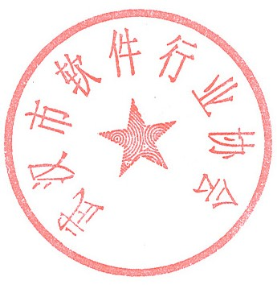
武汉市软件行业协会
武汉人工智能产业联盟
2022年5月12日

